План отключений потребителей
Дата | Время | Отключаемые объекты и  территории | Причина отключения
07.06.22 | 09⁰⁰-13⁰⁰ | с. Уйское, часть ул.: 8 Марта, Дорожников, Партизанская, Пушкина, Советская. Организации: Нотариус | Ревизия ТП-119
07.06.22 | 13⁰⁰-17⁰⁰ | с. Уйское, часть ул.: Ключевая, Мелехина, Разина. | Ревизия ТП-211
07.06.22 | 09⁰⁰-17⁰⁰ | с. Аминево часть ул.: Володарского, Гагарина, Коммуны, Мира, Набережная, Нагорная, Советская, Юбилейная. | ВЛ 10 Откормочный установка ПЗУ
07.06.22 | 09⁰⁰-17⁰⁰ | с. Ларино, часть ул. Советская. | Покраска ТП-214

Уважаемые потребители электроэнергии!
Во времени отключения и включения объектов будут незначительные корректировки, но объект не может быть обесточен ранее заявленного времени.
Возможны незапланированные перерывы в электроснабжении для производства внеплановых кратковременных работ и ликвидации аварий без предупреждения.
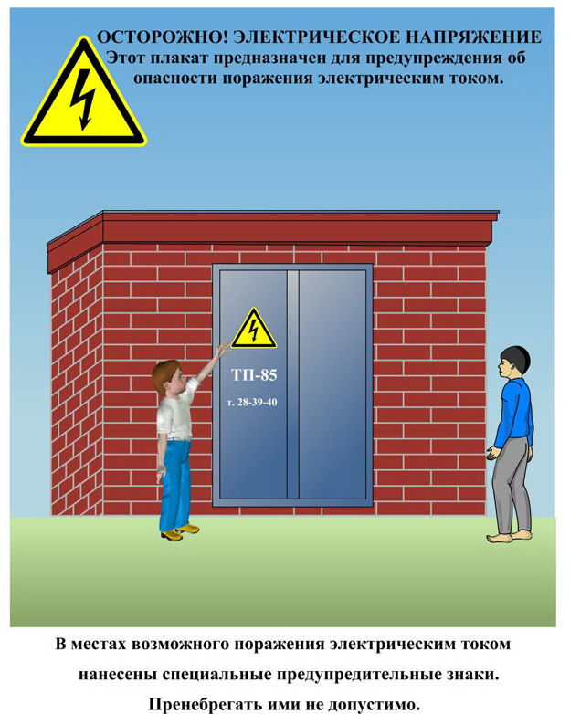
Сообщите о возможных местах поражения электрическим током!
Телефон диспетчера РЭС 3-13-01 круглосуточно.

